**Информация к проекту решения по заявлению:**

**1.13. ООО «ДЖИ.И.АР.БРОКЕР»**

**Земельный участок:**

кадастровый номер **54:35:101385:720**;

местоположение:Новосибирская область, город Новосибирск, **Центральный район**, ул. Трудовая;

площадь 6583 кв.м.;(планшет 1647, 1648).

**Зонирование:** Зона делового, общественного и коммерческого назначения (ОД-1), Подзона делового, общественного и коммерческого назначения с объектами различной плотности жилой застройки (ОД-1.1)

**Заявленные требования:** *в части увеличения предельного максимального коэффициента плотности застройки земельного участка для многоквартирных многоэтажных домов с 2,5 до 2,97*

**Обоснование согласно заявлению:** *в связи с тем, что инженерно-геологические характеристики земельного участка являются неблагоприятными для застройки*

**Планируется: строительство объекта: "Многоквартирные многоэтажные дома со встроенными помещениями обслуживания жилой застройки, встроенной подземной автостоянкой и встроенной трансформаторной подстанцией по ул. Трудовая в Центральном районе. 2 этап. Многоквартирный многоэтажный дом со встроенными помещениями обслуживания жилой застройки, встроенной подземной автостоянкой (№2 по ГП)"**

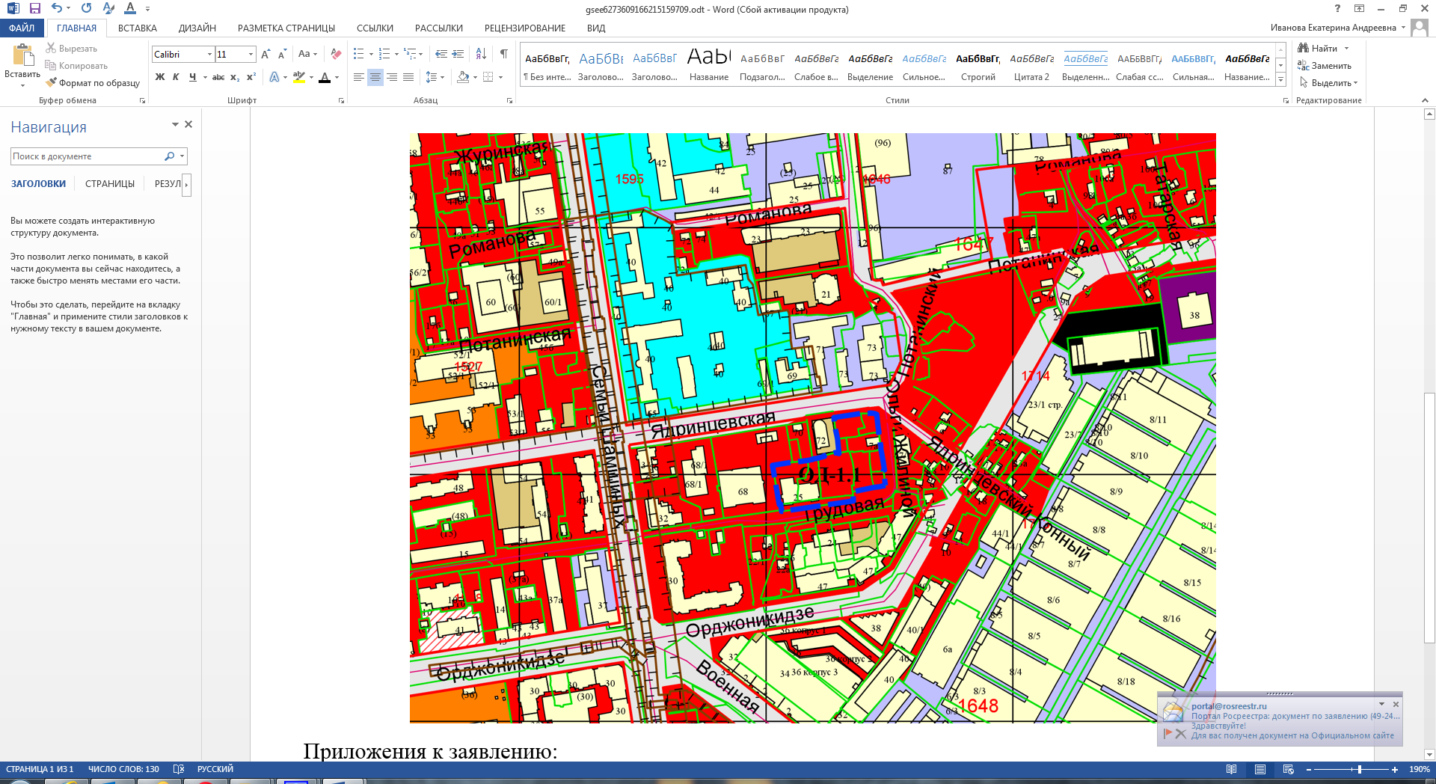

Приложения к заявлению: